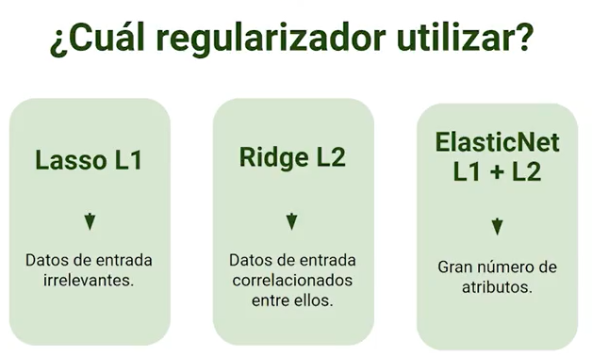

|  |  |  |
| --- | --- | --- |
| LASSO | RIDGE |  |
| No toma todos los features | Incluye TODOS los features. (TODOS SON RELEVANTES) |  |
| Escoge features y los que no los pone a cero | Principal ventaja: coefficient skrinkage and reducing model complexity |  |
| USAR PARA MUCHOS FEATURES | IDEAL: USAR RIDGE SI TIENE POCOS FEATURES |  |
|  | Previene overfitting |  |
| Si hay correlacion entre features aleatoriamente escoge una de las features correlacionadas y las demas las pone en cero, no las toma en cuenta. | Muy bueno si hay features correlacionadas |  |
| Usar si los features no estan fuertemente correlacionados. | Usar si: Tiene muchos features, todos importantes, y tienen correlacion. |  |
| Reconocimiento de imagen l1 | Reconocimiento de imagen l2 (se uso mas) |  |

Recomendable primero:

* Explore data
* Verifique correlaciones
* PCA (para regresiones)